

**计算机视觉工程实践实验报告**

|  |  |
| --- | --- |
| **姓 名:** | 欧阳民 |
| **学 号:** | 123106222853 |
| **学 院:** | 计算机科学与工程学院 |

**2024年 4月 29日**

**一、实验目标**

实现LeNet-5在MNIST数据集上的训练和测试，并进行分析，完成实验报告，提交代码。

**二、实现说明**

本次实验采用的是MindSpore框架实现，MindSpore提供了简单易用的API，并且用户可以很简便地定义数据预处理Pipeline，并以最高效（多进程/多线程）的方式处理数据集中样本，整个流程也与当前流行的框架差不多。接下来简要说明一下：

首先构建了一个LeNet-5的模型框架。

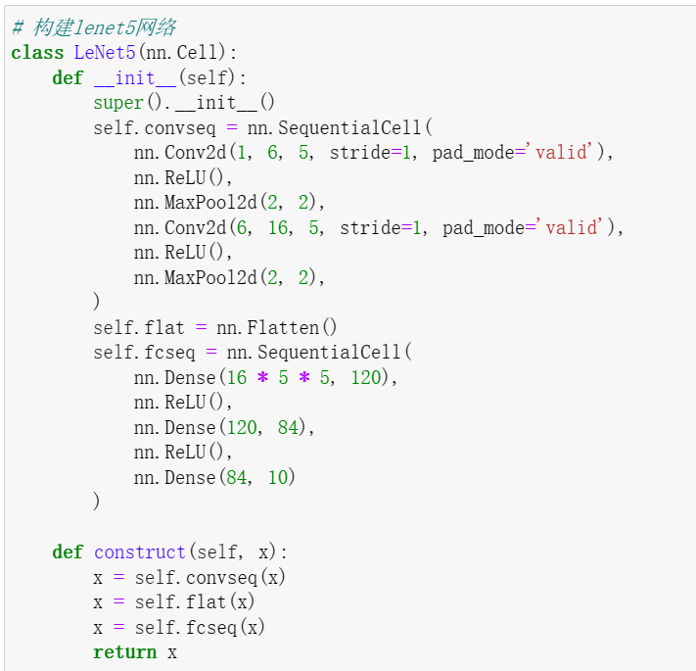

下载数据集并构建dataset，这里与pytorch的最大的区别在于不需要在创建dataloader只需要在dataset上指定transform和batch等参数就好。

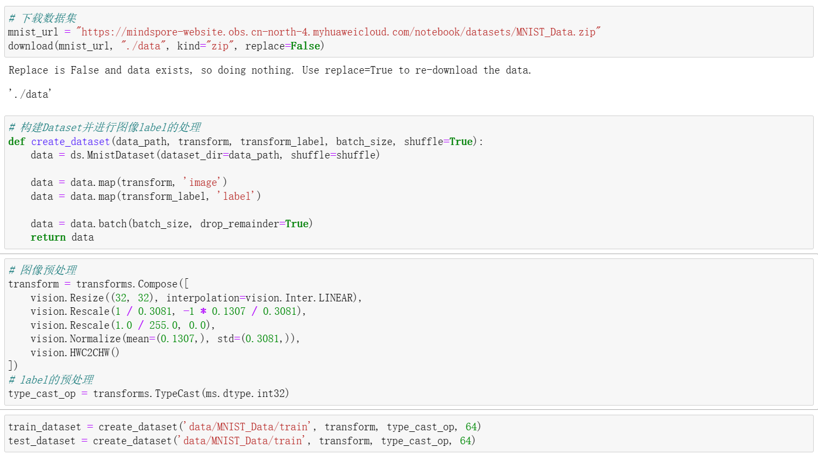

定义了batch_size为64并展示了前5张训练集上的图片。

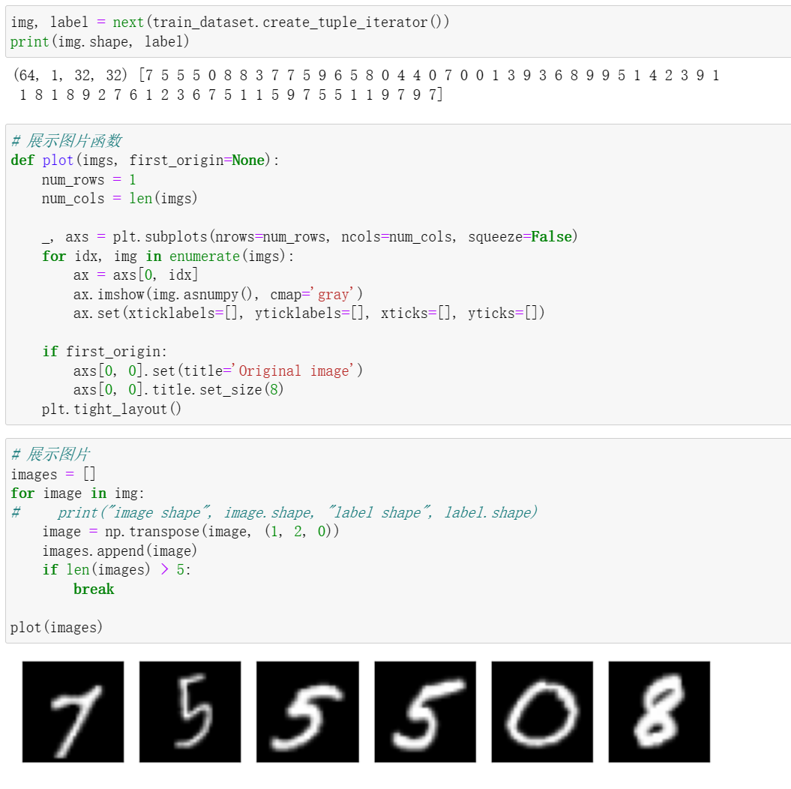

最后定义好模型，采用交叉熵损失函数和Adam优化器设置学习率为0.001。并设置了检查点每一轮会保存模型。训练是采用边训练便评估的方式，这里只需要调用相应的API，封装的较好省去了繁琐的训练步骤。

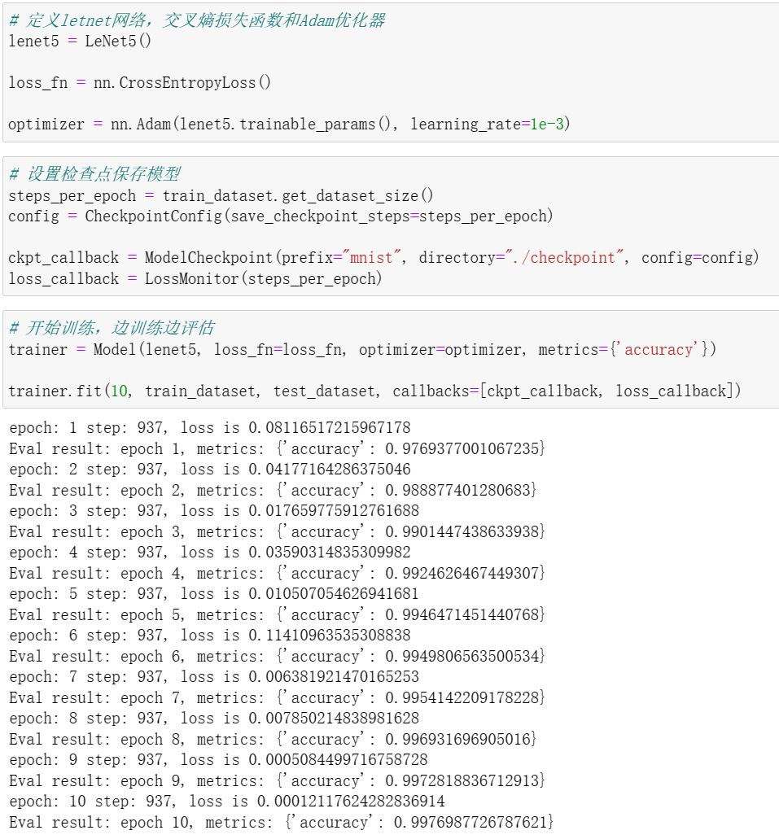

**三、结果截图**

采用了test数据中第一个batch的所有数据，测试结果展示如下，几乎全都预测对了。

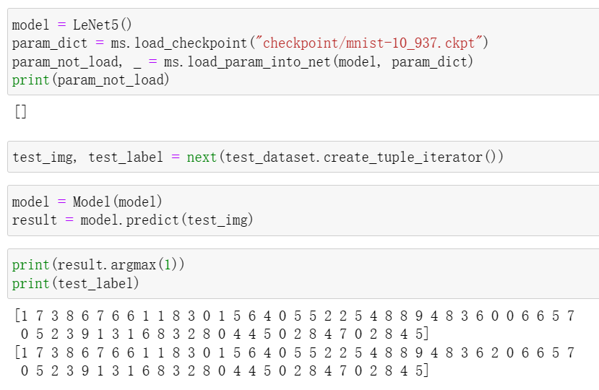

**四、运行说明**

需要安装MindSpore框架，并且目录下有data文件夹用于存放训练数据。

**五、总结**

MindSpore框架与之前常用的pytorch框架还是有些区别的，封装了一些步骤，第一次使用还是出现许多问题，特别是在数据集处理上，MindSpore得先自己下载数据在使用dataset并且没有了dataloader一些操作都直接在dataset上进行，但训练过程可以直接使用函数也挺方便的。还需要慢慢熟悉该框架的使用。